รายงานผลการปฏิบัติการทดลอง
Lab 15 : 10.6.10 Packet Tracer – Back Up Configuration Files
(การสำรองและกู้คืนไฟล์คอนฟิกกูเรชันผ่าน TFTP Server)

หัวข้อ | รายละเอียด
ชื่อ – นามสกุล | ..................................................
รหัสนักศึกษา | ..................................................
รายวิชา / กลุ่มเรียน | ..................................................
อาจารย์ผู้สอน | ..................................................
วันที่ทำการทดลอง | ..................................................
โปรแกรมที่ใช้ | Cisco Packet Tracer
ผลการตรวจสอบ (Check Results) | Completion 100%

1. วัตถุประสงค์ของการทดลอง
• สร้างการเชื่อมต่อระหว่างเราเตอร์กับ TFTP Server ได้ (Part 1)
• กู้คืน (Restore) ไฟล์คอนฟิกกูเรชันจาก TFTP Server มายังเราเตอร์ได้ (Part 2)
• สำรอง (Backup) ไฟล์คอนฟิกกูเรชันและไฟล์ Cisco IOS จากเราเตอร์ไปเก็บไว้ที่ TFTP Server ได้ (Part 3)
• เข้าใจหลักการทำงานของโพรโทคอล TFTP และคำสั่งตระกูล copy บนอุปกรณ์ Cisco
2. สถานการณ์จำลอง (Background / Scenario)
เนื่องจากเราเตอร์เดิมเกิดความเสียหาย (Equipment Failure) จึงมีการนำเราเตอร์ตัวใหม่มาติดตั้งแทน แต่เราเตอร์ตัวใหม่ยังไม่มีการตั้งค่าใด ๆ โชคดีที่ไฟล์คอนฟิกกูเรชันสำรองถูกจัดเก็บไว้บน TFTP Server ผู้ปฏิบัติงานจึงต้องกู้คืนไฟล์คอนฟิกจาก TFTP Server เพื่อให้เราเตอร์กลับมาใช้งานได้โดยเร็วที่สุด จากนั้นจึงทำการสำรองไฟล์คอนฟิกชุดใหม่และไฟล์ IOS กลับขึ้นไปเก็บไว้บนเซิร์ฟเวอร์อีกครั้ง
หมายเหตุ : เนื่องจากเป็นเราเตอร์ตัวใหม่ที่ยังไม่มีค่า IP Address การตั้งค่าเริ่มต้นทั้งหมดจึงต้องกระทำผ่านการเชื่อมต่อแบบ Console จากเครื่อง PCA
3. แผนผังเครือข่ายและอุปกรณ์ที่ใช้
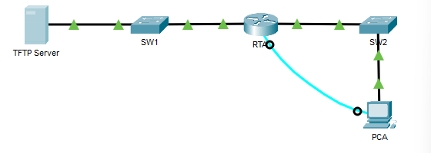
รูปที่ 1 แผนผังเครือข่าย (Topology) ของการทดลอง
อุปกรณ์ในระบบประกอบด้วย TFTP Server, สวิตช์ SW1 และ SW2, เราเตอร์ RTA และเครื่องคอมพิวเตอร์ PCA โดย PCA เชื่อมต่อกับ RTA ผ่านสาย Console (เส้นสีฟ้า) เพื่อใช้ตั้งค่าเริ่มต้น และเชื่อมต่อผ่าน SW2 เพื่อใช้ทดสอบการรับส่งข้อมูลจริง
อุปกรณ์ | อินเทอร์เฟซ | IP Address | Subnet Mask
RTA | G0/0 | 172.16.1.1 | 255.255.255.0
RTA | G0/1 | ตามไฟล์คอนฟิกที่กู้คืน | 255.255.255.0
TFTP Server | NIC | 172.16.1.2 | 255.255.255.0
PCA | NIC | รับค่าจากคอนฟิกของวง LAN | 255.255.255.0

ตารางที่ 1 รายการอุปกรณ์และหมายเลข IP Address ที่ใช้ในการทดลอง
4. ขั้นตอนและผลการปฏิบัติการทดลอง
ส่วนที่ 1 : สร้างการเชื่อมต่อไปยัง TFTP Server (Establish Connectivity to TFTP Server)
1) คลิกที่เครื่อง PCA → เลือกแท็บ Desktop → เลือก Terminal เพื่อเข้าสู่หน้าจอคำสั่ง (CLI) ของเราเตอร์ RTA ผ่านการเชื่อมต่อแบบ Console
2) ตั้งค่าและเปิดใช้งานอินเทอร์เฟซ GigabitEthernet 0/0 โดยกำหนดหมายเลข IP Address ให้ตรงกับค่า Default Gateway ของ TFTP Server คือ 172.16.1.1/24
Router> enable
Router# configure terminal
Router(config)# interface g0/0
Router(config-if)# ip address 172.16.1.1 255.255.255.0
Router(config-if)# no shutdown
Router(config-if)# end
3) ทดสอบการเชื่อมต่อไปยัง TFTP Server ด้วยคำสั่ง ping หากยังไม่สำเร็จให้ตรวจสอบแก้ไข (Troubleshoot)
Router# ping 172.16.1.2
Type escape sequence to abort.
Sending 5, 100-byte ICMP Echos to 172.16.1.2, timeout is 2 seconds:
.!!!!
Success rate is 80 percent (4/5), round-trip min/avg/max = 0/1/2 ms
ผลการทดลอง : เราเตอร์สามารถติดต่อสื่อสารกับ TFTP Server ที่หมายเลข 172.16.1.2 ได้สำเร็จ (แพ็กเก็ตแรกที่แสดงเป็นจุด “.” เกิดจากกระบวนการ ARP ซึ่งถือเป็นเรื่องปกติ)
ส่วนที่ 2 : กู้คืนไฟล์คอนฟิกกูเรชันจาก TFTP Server (Transfer the Configuration File)
1) จากโหมด Privileged EXEC ใช้คำสั่งคัดลอกไฟล์คอนฟิกจากเซิร์ฟเวอร์มายัง running-config ของเราเตอร์
Router# copy tftp running-config
Address or name of remote host []? 172.16.1.2
Source filename []? RTA-confg
Destination filename [running-config]? <cr>
Accessing tftp://172.16.1.2/RTA-confg...
Loading RTA-confg from 172.16.1.2: !
[OK - 785 bytes]
785 bytes copied in 0.001 secs
RTA#
%SYS-5-CONFIG_I: Configured from console by console
2) ตรวจสอบค่าคอนฟิกกูเรชันปัจจุบันของเราเตอร์
RTA# show running-config
3) ตรวจสอบสถานะของอินเทอร์เฟซทั้งหมด
RTA# show ip interface brief
Interface IP-Address OK? Method Status Protocol
GigabitEthernet0/0 172.16.1.1 YES manual up up
GigabitEthernet0/1 192.168.1.1 YES TFTP administratively down down
Vlan1 unassigned YES unset administratively down down
4) แก้ไขปัญหาที่พบของอินเทอร์เฟซ แล้วทดสอบการเชื่อมต่อระหว่าง PCA กับ TFTP Server
RTA# configure terminal
RTA(config)# interface g0/1
RTA(config-if)# no shutdown
RTA(config-if)# end
ผลการทดลอง : ไฟล์คอนฟิกที่จัดเก็บไว้บน TFTP Server ถูกโหลดเข้าสู่เราเตอร์เรียบร้อย ชื่อโฮสต์ของเราเตอร์เปลี่ยนจาก Router เป็น RTA ทันที และเมื่อเปิดใช้งานอินเทอร์เฟซ G0/1 แล้ว เครื่อง PCA สามารถ ping ไปยัง TFTP Server ได้สำเร็จ
ส่วนที่ 3 : สำรองไฟล์คอนฟิกกูเรชันและ IOS ขึ้น TFTP Server (Backup Configuration and IOS)
1) เปลี่ยนชื่อโฮสต์ของเราเตอร์จาก RTA เป็น RTA-1 และบันทึกค่าคอนฟิกลงในหน่วยความจำ NVRAM
RTA# configure terminal
RTA(config)# hostname RTA-1
RTA-1(config)# end
RTA-1# copy running-config startup-config
Destination filename [startup-config]? <cr>
Building configuration...
[OK]
2) สำรองไฟล์คอนฟิกกูเรชันปัจจุบันขึ้นไปเก็บไว้บน TFTP Server
RTA-1# copy running-config tftp:
Address or name of remote host []? 172.16.1.2
Destination filename [RTA-1-confg]? <cr>
Writing running-config....!!
[OK - 818 bytes]
818 bytes copied in 0.045 secs
3) แสดงรายชื่อไฟล์ที่อยู่ในหน่วยความจำแฟลชของเราเตอร์ เพื่อค้นหาชื่อไฟล์ IOS ที่ต้องการสำรอง
RTA-1# show flash:
System flash directory:
File Length Name/status
3 33591768 c1900-universalk9-mz.SPA.151-4.M4.bin
2 28282 sigdef-category.xml
1 227537 sigdef-default.xml
[33591768 bytes used, 221896876 available, 255488644 total]
4) สำรองไฟล์ Cisco IOS ที่อยู่ในแฟลชขึ้นไปเก็บไว้บน TFTP Server
RTA-1# copy flash tftp:
Source filename []? c1900-universalk9-mz.SPA.151-4.M4.bin
Address or name of remote host []? 172.16.1.2
Destination filename [c1900-universalk9-mz.SPA.151-4.M4.bin]? <cr>
!!!!!!!!!!!!!!!!!!!!!!!!!!!!!!!!!!!!!!!!!!!!!!!!!!!!!!!!!!!!!!!!!!!!
[OK - 33591768 bytes]
33591768 bytes copied in 0.507 secs
5) เปิดหน้าต่าง TFTP Server → แท็บ Services → เลือกบริการ TFTP แล้วเลื่อนดูรายการไฟล์ เพื่อยืนยันว่าไฟล์ถูกอัปโหลดขึ้นมาแล้วจริง
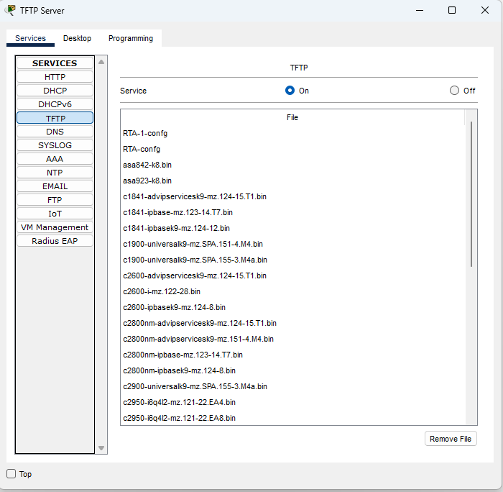
รูปที่ 2 รายการไฟล์บน TFTP Server หลังการสำรองข้อมูล (พบไฟล์ RTA-1-confg และ c1900-universalk9-mz.SPA.151-4.M4.bin)
ผลการทดลอง : ในรายการไฟล์ของ TFTP Server ปรากฏไฟล์ RTA-1-confg ซึ่งเป็นไฟล์คอนฟิกที่สำรองขึ้นมาใหม่ เพิ่มขึ้นจากไฟล์เดิม RTA-confg และปรากฏไฟล์ IOS ชื่อ c1900-universalk9-mz.SPA.151-4.M4.bin แสดงว่าการสำรองข้อมูลทั้งสองรายการสำเร็จสมบูรณ์

5. คำถามท้ายการทดลองและคำตอบ
คำถามที่ 1 : หลังจากคัดลอกไฟล์คอนฟิกจาก TFTP Server มาแล้ว มีสิ่งใดเปลี่ยนแปลงไปบ้าง
ตอบ : ค่าคอนฟิกกูเรชันที่จัดเก็บอยู่บน TFTP Server ถูกโหลดเข้ามาทำงานบนเราเตอร์ทันที โดยสังเกตได้ชัดเจนที่สุดคือชื่อโฮสต์ (Hostname) ของเราเตอร์เปลี่ยนจาก Router ไปเป็น RTA พร้อมทั้งได้รับการตั้งค่าอื่น ๆ ตามไฟล์คอนฟิกสำรอง เช่น หมายเลข IP Address ของอินเทอร์เฟซต่าง ๆ
คำถามที่ 2 : อินเทอร์เฟซทั้งหมดอยู่ในสถานะใช้งานได้ (Active) หรือไม่
ตอบ : ไม่ทั้งหมด อินเทอร์เฟซ GigabitEthernet 0/1 อยู่ในสถานะ administratively down ซึ่งหมายความว่าถูกสั่งปิดไว้ด้วยคำสั่ง shutdown จึงต้องเข้าไปเปิดใช้งานด้วยคำสั่ง no shutdown อินเทอร์เฟซจึงจะกลับมาทำงานได้ตามปกติ
คำถามที่ 3 : อักขระพิเศษใดที่แสดงซ้ำ ๆ เพื่อบ่งบอกว่าไฟล์ IOS กำลังถูกคัดลอกไปยัง TFTP Server ได้สำเร็จ
ตอบ : เครื่องหมายอัศเจรีย์หรือเครื่องหมายตกใจ “!” (Exclamation point) โดยเครื่องหมาย ! หนึ่งตัวหมายถึงข้อมูลหนึ่งชุดถูกส่งสำเร็จ หากปรากฏเป็นจุด “.” แสดงว่าการส่งข้อมูลล้มเหลวหรือหมดเวลา
คำถามที่ 4 : ไฟล์ c1900-universalk9-mz.SPA.151-4.M4.bin ถูกคัดลอกไปยัง TFTP Server แล้วหรือไม่
ตอบ : ถูกคัดลอกเรียบร้อยแล้ว โดยตรวจสอบได้จากรายการไฟล์ในแท็บ Services > TFTP ของเครื่องเซิร์ฟเวอร์ ซึ่งปรากฏชื่อไฟล์ c1900-universalk9-mz.SPA.151-4.M4.bin อยู่ในรายการ (ดังรูปที่ 2)
6. ผลการตรวจสอบความถูกต้องของกิจกรรม (Check Results)
เมื่อปฏิบัติครบทุกขั้นตอนแล้ว กดปุ่ม Check Results ในหน้าต่าง PT Activity ผลปรากฏว่าค่าความสมบูรณ์ของกิจกรรม (Completion) เท่ากับ 100% ซึ่งยืนยันว่าการทดลองถูกต้องครบถ้วนทุกหัวข้อ
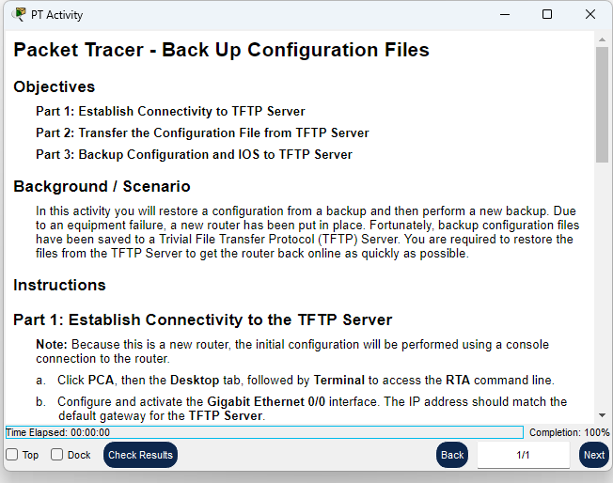
รูปที่ 3 ผลการตรวจสอบกิจกรรมใน Packet Tracer แสดงค่า Completion: 100%
7. สรุปผลการทดลอง
จากการทดลองนี้ทำให้เข้าใจกระบวนการสำรองและกู้คืนข้อมูลของอุปกรณ์เครือข่าย Cisco ด้วยโพรโทคอล TFTP ซึ่งเป็นโพรโทคอลถ่ายโอนไฟล์อย่างง่ายที่ทำงานบน UDP พอร์ต 69 โดยสามารถสรุปประเด็นสำคัญได้ดังนี้
• ก่อนจะถ่ายโอนไฟล์ได้ เราเตอร์และ TFTP Server ต้องอยู่ในเครือข่ายที่ติดต่อกันได้ก่อนเสมอ จึงต้องตั้งค่า IP Address และเปิดใช้งานอินเทอร์เฟซ (no shutdown) ให้เรียบร้อย แล้วทดสอบด้วยคำสั่ง ping
• คำสั่ง copy tftp running-config ใช้กู้คืนคอนฟิกจากเซิร์ฟเวอร์มายังเราเตอร์ ส่วนคำสั่ง copy running-config tftp: ใช้สำรองคอนฟิกจากเราเตอร์ขึ้นไปเก็บบนเซิร์ฟเวอร์
• คำสั่ง copy flash tftp: ใช้สำรองไฟล์ระบบปฏิบัติการ Cisco IOS ซึ่งมีประโยชน์มากในกรณีที่ไฟล์ IOS ในแฟลชเสียหายและต้องกู้คืนระบบ
• ระหว่างการถ่ายโอนไฟล์ เครื่องหมาย “!” แสดงถึงการส่งข้อมูลสำเร็จ ส่วนเครื่องหมาย “.” แสดงถึงความล้มเหลว จึงใช้เป็นตัวบ่งชี้สถานะการถ่ายโอนได้ทันที
• การบันทึกคอนฟิกด้วย copy running-config startup-config ทำให้ค่าที่ตั้งไว้ไม่สูญหายเมื่อรีสตาร์ตอุปกรณ์ และการสำรองไฟล์ไว้บนเซิร์ฟเวอร์ภายนอกช่วยให้กู้ระบบกลับมาได้อย่างรวดเร็วเมื่ออุปกรณ์เสียหาย
ผลการตรวจสอบจากโปรแกรม Packet Tracer ได้คะแนนความสมบูรณ์ 100% ถือว่าการทดลองบรรลุวัตถุประสงค์ที่ตั้งไว้ครบถ้วนทุกประการ

